Тема занятия: «Соблюдаем мы режим, быть здоровыми хотим»
Цели: убедить учащихся в необходимости соблюдения режима дня; учить составлять режим дня; прививать умение правильно распределять время на работу и отдых; учить ценить время
Предметные УУД:
- научатся составлять и соблюдать режим дня, понимать его необходимость для человека, определять время по часам как условие правильной организации труда и отдыха, определять время с точностью до часа.
Познавательные УУД:
- уточнять, как нужно соблюдать режим дня;
- осуществлять рефлексию способов и условий действий.
Регулятивные УУД:
- определять общую цель и пути ее достижения;
- формулировать и удерживать учебную задачу.
Коммуникативные УУД:
- планирование учебного сотрудничества с соседом по парте, в группе;
- договариваться о распределении функций и ролей в совместной деятельности;
Личностные УУД:
- принимать образ «хорошего ученика»;
- осознание значения учебной деятельности.
Оборудование: модель часов, разрезные картинки распорядка дня, таблица «Режим дня».
Ход занятия
1. Актуализация знаний и постановка учебной проблемы. Психологическая поддержка.
Воспитатель произносит слова шепотом, учащиеся повторяют их хором вслух:
Мы - умные!
Мы - дружные!
Мы - внимательные!
Мы - старательные!
Мы отлично учимся!
Все у нас получится!
- Жил-был мальчик Алеша Иванов. Были у Алеши мама, папа, две бабушки и тетя. Они его любили-обожали. Поэтому Алеша ложился спать, когда ему хотелось. Спал до полудня. Просыпался, зевал, широко разинув рот. И тетя Лиза тотчас же вливала ему в рот какао.
А обе бабушки протягивали ему пирожное. Алешин папа в это время старался развеселить ребенка. А мама бежала в магазин, чтобы купить Алеше какой-нибудь подарок.
У этого мальчишки было ужасно много всяких игрушек, альбомов, книжек, красок! Они ему так надоели, что Алеша бросал их из окошка на головы прохожих. А в это время родители делали за сына домашнее задание.
В школу Алеша постоянно опаздывал. Но и там ему было скучно. Поэтому - от скуки - он дергал за косы девочек, бил малышей, кидал камнями в птиц, толкал прохожих.
- Что вы можете сказать об этом мальчике?
- Нравится или не нравится вам Алеша Иванов? Если не нравится, то почему?
- Как вы думаете, почему мальчик постоянно опаздывал в школу?
- Воспитанному человеку и скучать некогда. Ведь он живет по строгому распорядку и делает все самостоятельно.
- А как же называется такой строгий распорядок, которому мы следуем в течение дня?Ответы учащихся.
- Правильно, это режим дня.
2. Повторение ранее изученного материала и закрепление его на практике.
1)Составление режима дня школьника.
- Давайте по нашей схеме составим режим дня для вас. ( На доске рисунок циферблата часов. Учителем заготавливаются карточки с надписями: сон, подъем, занятия в школе, завтрак, зарядка, прогулка, обед, полдник, ужин, домашнее задание, свободное время.)
Воспитатель вместе с учащимися расставляет карточки, составляя режим дня.
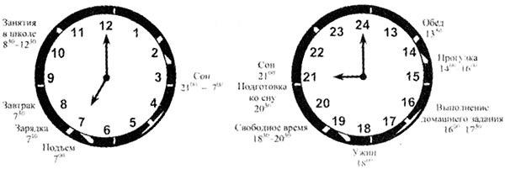
Затем учащимся предлагается рассказать о своем режиме дня, после чего все вместе обсуждают правильность и рациональность его, устраняют ошибки.
2)Физкультминутка «С добрым утром»
3)- Ребята, а кто из вас придерживается режима дня?
- Расскажите о своем режиме дня? (Краткие рассказы детей.)

3. Практическая работа с учащимися .
- Чтобы лучше усвоить важность соблюдения режима дня для сохранения здоровья, я предлагаю вам творческую работу. Наша работа будет проходить по группам. У каждого из вас есть цветной жетон. Он подскажет вам, как найти тех, с кем вы сейчас будете работать в одной команде.

1 зад. (дети с низкими познавательными способностями)попробуйте раскрасить мини коллаж из картинок предметов, необходимых для выполнения водных процедур. Детям раздаются лист А4 с изображением предметов – героями книги К. Чуковского «Мойдодыр».)

2 зад Сделать обзор художественной литературы, в которой есть упоминание о времени, о часах или о выполнении или выполнении героями режима дня. Подборку таких книг можно найти в нашей классной библиотечке. (Классная библиотечка такими книгами пополнена учителем заранее.)
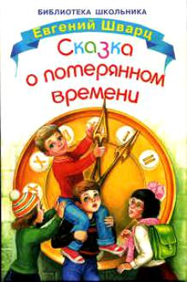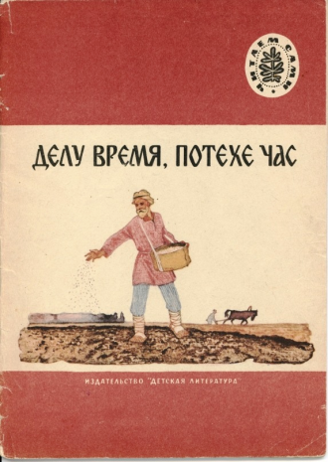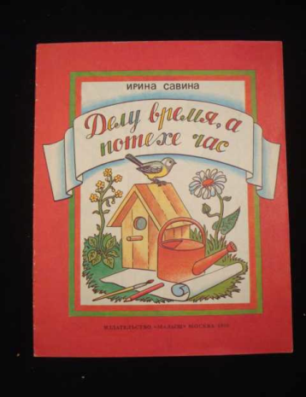

4. Творческий отчет .
- Покажите то, что у вас получилось и прокомментируйте свои работы.
5. Подведение итогов.
- Что такое режим дня? (Распределение по времени действий человека за сутки.)
- Почему необходим режим дня? (Для постоянного поддержания здоровья и настроения.)
- Совершенно верно. Молодцы! Режим дня способствует правильному развитию, укреплению здоровья, воспитанию воли, дисциплинированности.
6. Рефлексия.
- Ребята, кто из вас после сегодняшнего занятия твердо решил для себя ежедневно соблюдать режим дня?
- Я рада за вас. Это самое мудрое и правильное решение.
- В заключение мне хотелось сказать вам несколько слов
Режим дня соблюдайте,
Старших уважайте,
Малышей не обижайте –
Вот вам мой совет.
Будете на свете
Жить сто лет!

